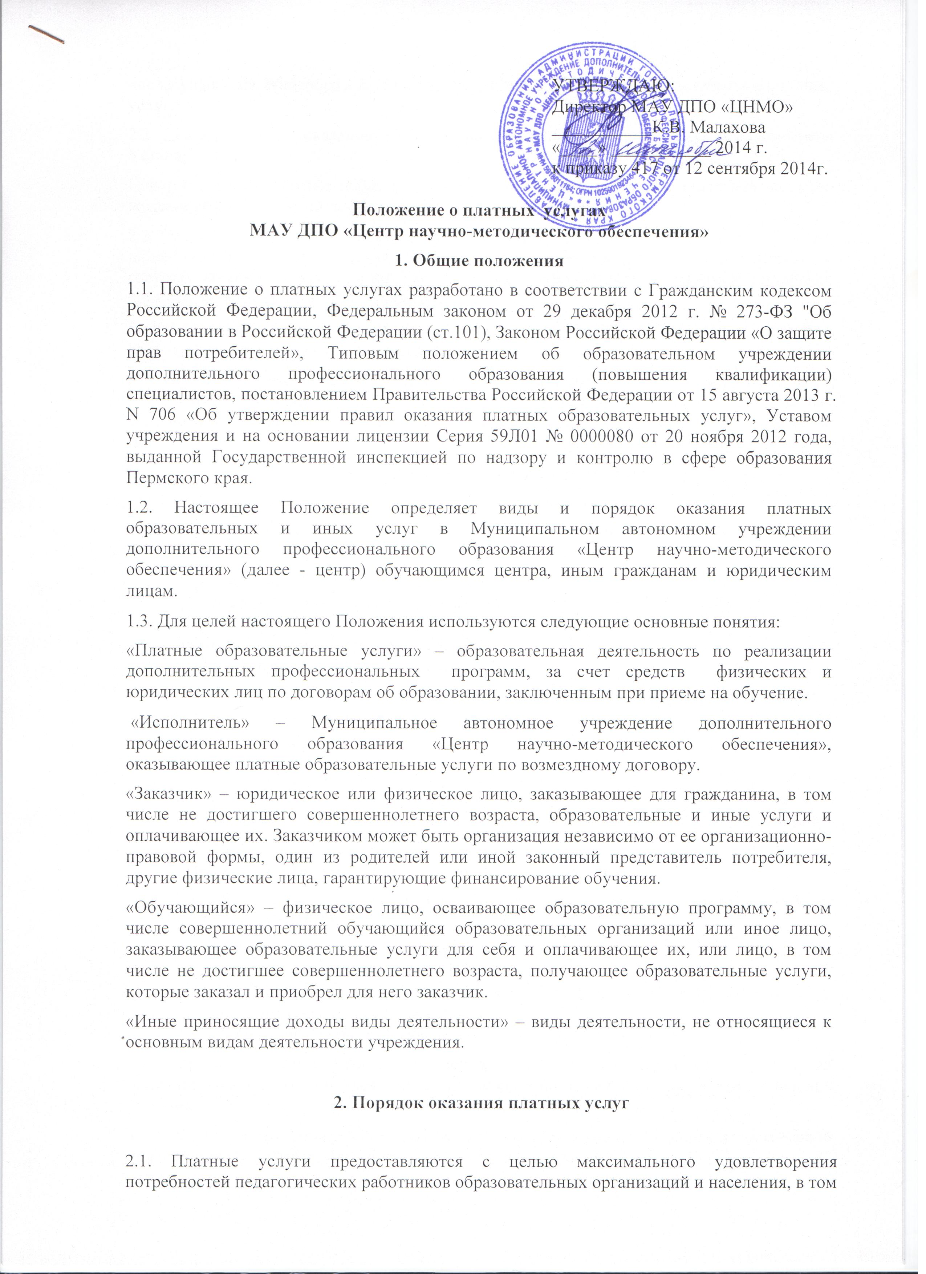

числе учащихся общеобразовательных организаций, на рынке образовательных и иных услуг.
2.2. Деятельность по оказанию платных образовательных и иных услуг предусмотрена Уставом центра.
Центр оказывает платные образовательные услуги в соответствии с лицензией на право ведения образовательной деятельности.
2.3. Центр в обязательном порядке знакомит потребителя и заказчика услуг с Уставом, лицензией на право ведения образовательной деятельности, свидетельством о государственной аккредитации и другими документами, регламентирующими организацию образовательного процесса.
2.4. Платные образовательные и иные услуги осуществляются на возмездной основе за счет средств физических и юридических лиц.
2.5. Платные образовательные услуги не могут быть оказаны вместо образовательной деятельности, финансовое обеспечение которой осуществляется за счет бюджетных ассигнований федерального бюджета, бюджетов субъектов Российской Федерации, местных бюджетов.
3. Виды платных образовательных услуг
3.1. Центр оказывает следующие платные образовательные услуги:
3.1.1. образовательную деятельность по реализации дополнительных профессиональных программ по направлениям:
- Профессиональное развитие педагога
- Пользователь персонального компьютера
- Функциональная ИКТ-компетентность
- Интернет-технологии в образовании
- Педагогическая культура родителей
3.1.2. образовательную деятельность по реализации дополнительных общеобразовательных программ по направлению:
- Подготовка учащихся к поступлению в образовательные учреждения высшего и среднего профессионального образования.
3.2. Платные образовательные услуги могут быть оказаны только по желанию заказчика, а лицам, не достигшим 14-летнего возраста, – по желанию их родителей (законных представителей).
4. Порядок организации предоставления платных образовательных услуг:
4.1. Ответственным за организацию платных образовательных услуг на начало нового учебного года необходимо:
- изучить спрос на платные образовательные услуги и определить предполагаемый контингент обучающихся
- разработать и утвердить по каждому виду платных образовательных услуг соответствующую образовательную программу
- составить и утвердить учебные планы платных образовательных услуг.
4.2. Определить требования к представлению заказчиком документов, необходимых при оказании платной услуги (документ, удостоверяющий личность заказчика, заявление заказчика и др.).
4.3. Обеспечить потребителей и (или) заказчиков бесплатной, доступной и достоверной информацией о платных образовательных услугах центра.
4.4. Принять необходимые документы у заказчика и заключить с ним договор на оказание платных образовательных услуг.
4.5. Издать приказ о зачислении заказчиков в число обучающихся или слушателей центра в зависимости от вида платных образовательных услуг.
4.6. Определить кадровый состав, занятый предоставлением этих услуг. Для оказания платных образовательных услуг центр может привлекать как работников своего учреждения, так и сторонних лиц, с которыми заключаются договоры гражданско-правового характера на оказание услуг. По окончанию оказанных услуг составляется акт выполненных работ. В этом случае заказчиком услуг выступает центр, а исполнителем – гражданин (физическое лицо), обладающий специальными знаниями и навыками, которые подтверждаются соответствующими документами об образовании, ученых степенях и званиях и т. д.
Физические лица, занимающиеся индивидуальной трудовой педагогической деятельностью обязаны быть зарегистрированными в качестве индивидуальных предпринимателей.
4.7. Исполнитель обязан обеспечить заказчику оказание платных образовательных услуг в полном объеме в соответствии с образовательными программами (частью образовательной программы) и условиями договора.
4.8. Отказ заказчика от предлагаемых ему платных образовательных услуг не может быть причиной изменения объема и условий уже предоставленных ему исполнителем образовательных услуг.
4.9. Исполнитель вправе снизить стоимость платных образовательных услуг по договору с учетом покрытия недостающей стоимости платных образовательных услуг за счет собственных средств исполнителей, в том числе средств, полученных от приносящей доход деятельности, добровольных пожертвований и целевых взносов физических и (или) юридических лиц.
4.10. Увеличение стоимости платных образовательных услуг после заключения договора не допускается, за исключением увеличения стоимости указанных услуг с учетом уровня инфляции, предусмотренного основными характеристиками федерального бюджета на очередной финансовый год и плановый период.

5. Порядок заключения договоров на оказание платных образовательных услуг с обучающимися:
5.1. Основанием для оказания платных образовательных услуг является договор. Договор заключается до начала их оказания.
5.2. Договор на оказание платных образовательных услуг оформляется в письменной форме в двух экземплярах. Один экземпляр хранится в учреждении, второй находится у заказчика. Договор содержит следующие сведения:
- полное наименование исполнителя - юридического лица;
- место нахождения исполнителя;
- наименование или фамилия, имя, отчество (при наличии) заказчика, телефон заказчика;
- место нахождения или место жительства заказчика;
- фамилия, имя, отчество (при наличии) представителя исполнителя и (или) заказчика, реквизиты документа, удостоверяющие полномочия представителя и (или) заказчика;
- фамилия, имя отчество обучающегося, его место жительства, телефон;
- права, обязанности и ответственность исполнителя, заказчика и обучающегося;
- полная стоимость образовательных услуг, порядок их оплаты;
- сведения о лицензии на осуществление образовательной деятельности (наименование лицензирующего органа, номер и дата регистрации лицензии);
- вид, уровень и (или) направленность образовательной программы (часть образовательной программы определенного уровня, вида и (или) направленности);
- форма обучения;
- сроки обучения образовательной программы (продолжительность обучения);
- вид документа (при наличии), выдаваемого обучающемуся после успешного освоения им соответствующем образовательной программы (части образовательной программы);
- порядок изменения и расторжения договора;
- другие необходимые сведения, связанные со спецификой оказываемых платных образовательных услуг.
5.3. Договор от имени центра подписывается директором или уполномоченным им лицом.
5.4. Потребитель или заказчик оплачивает оказываемые образовательные услуги в порядке и в сроки, указанные в договоре.
5.5. По окончанию оказания платных услуг составляется акт выполненных работ в двух экземплярах. Один экземпляр хранится в учреждении, второй находится у заказчика.
5.6. Сведения, указанные в договоре, должны соответствовать информации, размещенной на официальном сайте образовательной организации в информационно-телекоммуникационной сети «Интернет» на дату заключения договора.
6. Ответственность исполнителя и заказчика
6.1. За неисполнение или ненадлежащее исполнение обязательств по договору исполнитель и заказчик несут ответственность, предусмотренную договором и законодательством Российской Федерации.
6.2. При обнаружении недостатков платных образовательных услуг, в том числе оказания их не в полном объеме, предусмотренном образовательными программами (частью образовательной программы), заказчик вправе по своему выбору потребовать:
а) безвозмездного оказания образовательных услуг;
б) соразмерного уменьшения стоимости оказания платных образовательных услуг;
в) возмещение понесенных им расходов по устранению недостатков оказанных платных образовательных услуг своими силами или третьими лицами.
6.3. Заказчик вправе отказаться от исполнения договора и потребовать полного возмещения убытков, если в установленный договором срок недостатки платных образовательных услуг не устранены исполнителем. Заказчик также вправе отказаться от исполнения договора, если им обнаружен существенный недостаток оказанных платных образовательных услуг или иные существенные отступления от условия договора.
6.4. Если исполнитель нарушит сроки оказания платных образовательных услуг или во время оказания платных образовательных услуг стало очевидно, что они не будут осуществлены в срок, заказчик вправе по своему выбору:
а) назначить исполнителю новый срок, в течение которого исполнитель должен приступить к оказанию платных образовательных услуг и закончит оказание платных образовательных услуг;
б) поручить оказать платные образовательные услуги третьим лицам за разумную цену и потребовать от исполнителя возмещения понесенных расходов;
в) потребовать уменьшения стоимости платных образовательных услуг;
г) расторгнуть договор.
6.5. Заказчик вправе потребовать полного возмещения убытков, причиненных ему в связи с нарушением сроков начала и (или) окончания оказания платных образовательных услуг, а также в связи с недостатками платных образовательных услуг.
6.6. По инициативе исполнителя договор может быть расторгнут в одностороннем порядке в следующем случае:
а) применение к обучающемуся, достигшему возраста 15 лет, отчисления как меры дисциплинарного взыскания;
б) невыполнение обучающимся по профессиональной образовательной программе обязанностей по добросовестному освоению такой образовательной программы и выполнению учебного плана;
в) установление нарушения порядка приема в осуществляющую образовательную деятельность учреждение, повлекшего по вине обучающегося его незаконное зачисление в это образовательное учреждение;
г) просрочка оплаты стоимости платных образовательных услуг;
д) невозможность надлежащего исполнения обязательств по оказанию платных образовательных услуг вследствие действий (бездействий) обучающегося.
6. Виды иных платных услуг
6.1. Настоящее Положение устанавливает особый порядок организации и оказания иных платных услуг.
6.2. Виды иной приносящей доходы деятельности, не относящиеся к основным видам деятельности:
Печатные услуги:
- ксерокопирование
- тиражирование печатной продукции
Технические услуги:
- настройка компьютерной техники, обслуживание сайтов
- техническое сопровождение мероприятий
Прочие услуги:
- консультирование
- аренда имущества
6.3. Иные платные услуги оказываются центром на основании запроса заказчиков. В зависимости от сложности услуги запрос может быть выражен в устной форме или в форме заявления, написанного на имя директора центра.
6.4. Виды услуг, оказываемые на основании письменных заявлений заказчиков:
- тиражирование печатной продукции
- техническое сопровождение мероприятий
- настройка компьютерной техники
- аренда имущества
6.5. Остальные виды услуг, не указанные в п. 6.4 настоящего положения, могут быть оказаны компетентными сотрудниками центра без предварительного письменного заявления заказчиков на основании предъявленного кассового чека об оплате услуги в соответствии с утвержденным прейскурантом.
6.6. Возможность оказания услуги, указанной в письменном заявлении заказчика, определяет директор учреждения и оформляет в виде распоряжения с указанием лица, оказывающего услугу.
7. Порядок оплаты образовательных и иных услуг
7.1. Услуга оплачивается заказчиком наличными деньгами, либо по безналичному расчету.
7.2. Безналичные расчеты производятся через банковские учреждения и зачисляются на расчетный счет учреждения.
7.3. Расчеты наличными деньгами производятся путем внесения сумм в кассу центра. Прием денежных средств осуществляет бухгалтер-кассир, и подтверждается кассовым чеком.
7.4. Запрещается оплата за оказание платных образовательных и иных услуг наличными деньгами преподавателям и сотрудникам центра, непосредственно оказывающим данные услуги.
7.5. Бухгалтерия ведет учет оказанных иных услуг, фиксируя их в журнале учета платных услуг.
8. Порядок расчета стоимости образовательных и иных услуг
8.1. Стоимость образовательных и иных видов услуг определяется на основе калькуляции на конкретный вид услуг, разработанных администрацией учреждения, и утвержденных директором центра и/или уполномоченным им лицом.
8.1.1. Стоимость образовательных услуг, оказываемых по договорам об оказании платных образовательных услуг, рассчитывается центром на каждый учебный год в зависимости от формы обучения (очная, заочная) и направленности программы на основании расчета затрат и сложившегося спроса на рынке образовательных услуг.
8.2. Стоимость платной образовательной услуги состоит из:
- расходов по договорам гражданско-правового характера
- расходов по содержанию имущества
- иных расходов (на непосредственные нужды обеспечения функционирования и развития центра)
9. Порядок расходования привлеченных внебюджетных средств
9.1. Направления расходования денежных средств, получаемых от оказания платных услуг, устанавливаются директором центра.
9.2. Денежные средства, получаемые центром за оказание образовательных, расходуются на основании сметы расходов, формируя следующие фонды:
· фонд оплаты труда преподавателя, оказывающего дополнительные образовательные услуги на основании трудового договора, или оплаты вознаграждения, выплачиваемого физическому лицу по договору гражданско-правового характера с учетом налоговых отчислений и уплаты обязательных платежей (взносов) – до 60%;
· фонд на выплаты стимулирующего характера работникам до 20%;
· фонд развитие материально-технической базы учреждения до 30%;
· фонд оплаты коммунальных услуг до 15% .
10. Информация о платных образовательных и иных услугах
10.1. Центр обязан до заключения договора предоставить достоверную информацию о себе и оказываемых платных образовательных услугах, обеспечивающую заказчикам или потребителям возможность их правильного выбора.
10.2. Информация, доводимая до заказчика и потребителя (обучающегося) (в т. ч. путем размещения в удобном для обозрения месте), должна содержать следующие сведения:
- полное наименование и место нахождения учреждения, оказывающего платные образовательные услуги;
- сведения о наличии лицензии на право ведения образовательной деятельности и свидетельства о государственной аккредитации с указанием регистрационного номера и срока действия, а также наименования, адреса и телефона органа, их выдавшего;
- уровень и направленность реализуемых дополнительных образовательных программ, формы и сроки их освоения;
- перечень платных образовательных и иных услуг и порядок их предоставления;
- стоимость образовательных и иных услуг (прейскурант) ;
- порядок приема и требования к обучающимся;
- форма документа, выдаваемого по окончании обучения.
10.3. По требованию заказчика или обучающегося центр обязан предоставить для ознакомления:
- устав учреждения, настоящее Положение;
- адрес и телефон учредителя;
- образец договора;
- иные сведения, относящиеся к договору и соответствующей образовательной услуге.
10.4. Способами доведения информации до потребителя и (или) заказчика могут быть:
- объявления;
- буклеты;
- проспекты;
- информация на стендах учреждения;
- информация на официальном сайте учреждения.
11. Заключительные положения
11.1. Настоящее Положение утверждается приказом директора и согласуется главным бухгалтером учреждения.
11.2. В данное Положение могут вноситься изменения и дополнения, которые утверждаются администрацией и вводятся в действие приказом директора.

Согласовано:
Главный бухгалтер Т.А. Мун

